tsu120.tif

Федеральное агентство по образованию

Государственное образовательное учреждение

высшего профессионального образования

Томский государственный университет

Физико-технический факультет

Кафедра математической физики

МАТЕМАТИЧЕСКОЕ МОДЕЛИРОВАНИЕ КВАЗИОДНОМЕРНОГО ТЕЧЕНИЯ В СОПЛЕ ЛАВАЛЯ

(Курсовая работа)

Работу выполнил:

студент 3-го курса группы 10704

А.М. Кагенов

Научный руководитель:

Зав. лаб. №101 НИИ ПММ ТГУ

И.В. Еремин

Томск 2010

Оглавление

Введение 3

1. Физико-математическая постановка задачи 4

1.1. Работа сопла Лаваля 4

1.2. Газодинамические функции 6

1.3. Квазиодномерное приближение 9

2. Метод расчета 10

3. Результаты расчетов 12

4. Заключение 22

Список использованной литературы 23

# Введение

В настоящее время сопла используются при решении многих научных и технических задач. Исторически первые применения сопел связаны с паровыми турбинами, в которых они были использованы в 1890 г. шведским инженером де Лавалем. В 1925 г. сопло впервые было использовано в ракетном двигателе.

Сопло Лаваля – это устройство, которое служит для ускорения рабочего тела до скоростей, превышающих скорость звука. Рабочими телами в соплах Лаваля являются продукты сгорания жидких либо твердых топлив.

Сопло Лаваля широко используется в технике: в паровых и газовых турбинах, в ракетных и воздушно-реактивных двигателях, в газодинамических лазерах, в магнитно-газодинамических установках, в аэродинамических установках, в аэродинамических трубах и на газодинамических стендах, при создании молекулярных пучков, в химической технологии, в струйных аппаратах, в расходомерах, в дутьевых процессах и многих др.

Исследование характеристик прорабатываемых сопел проводят при помощи экспериментальных исследований и (или) математического моделирования. Проведение экспериментальных исследований связано со значительными расходами, в связи с этим предварительную проработку технических решений осуществляют на основе математического моделирования.

В общем случае при моделировании сопел могут применяться различные пространственные постановки: квазиодномерные, двумерные (осесимметричные) и трехмерные. При описании свойств газов могут использоваться вязкие и невязкие модели.

Обычно при проведении оценочных инженерных расчетов адиабатического изоэнтропического потока продуктов сгорания в сопле Лаваля широко применяются газодинамические функции, которые рассчитаны и сведены в таблицы, что существенно упрощает и ускоряет решение задач теоретического и прикладного характера. Но в настоящее время требуются более точные результаты.

Для решения этой задачи необходимо решать систему уравнений, описывающую движение продуктов сгорания топлив по газодинамическому тракту сопла Лаваля.

Целью настоящей работы является разработка программы расчета квазиодномерного двухфазного течения в сопле Лаваля с равновесными химическими реакциями в газовой фазе.

# Физико-математическая постановка задачи

## Работа сопла Лаваля

В сверхзвуковом сопле Лаваля, газовый поток преобразуется таким образом, что скорость истечения становится больше скорости звука:



где  – число Маха,  – скорость, м/с,  – местная скорость звука, м/с.

Рассматривая случай одномерного течения газа по сверхзвуковому соплу. Уравнение неразрывности дает



где  – расход газа, кг/с,  - плотность, кг/м3,  - площадь сечения сопла, м2.

Газ движется по соплу с ускорением, поэтому при малой скорости, когда плотность газа можно считать неизменной, необходимо уменьшать сечение. При дальнейшем расширении газа увеличение скорости сопровождается заметным уменьшением давления и, следовательно, плотности газа, что частично компенсирует рост скорости. Затем процесс проходит через такую стадию, когда плотность расширяющего газа уменьшается обратно пропорционально скорости. В этом сечении канала скорость потока равна скорости звука. Дальнейшее увеличение скорости сопровождает еще более быстрым падением плотности, вследствие чего, как это следует из уравнения неразрывности, сечение сопла должно увеличиваться. Сверхзвуковое сопло, предназначенное для получения сверхзвукового потока состоит из сужающейся (дозвуковой) и расширяющейся (сверхзвуковой) частей (Рис. 1). В самом узком сечении сверхзвукового сопла (критическом сечении) скорость потока равна местной скорости звука.

Рассмотрим совместно уравнение неразрывности и уравнение Бернулли (без учета трения) в дифференциальной форме:





где  – давление, Па.

Разделим уравнение на  и умножим и разделим первый его член на , получим



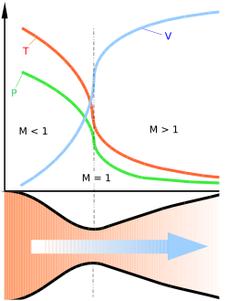

Рис. . Сопло Лаваля

Из уравнения имеем, согласно уравнению

,

при 

.

Подставим этот результат в уравнение и учитывая, что производная давления по плотности в идеальном адиабатическом процессе равна квадрату скорости звука в газе

,

где  - показатель адиабаты,  - газовая постоянная, Дж/кгК,

отсюда получим

.

Анализируя это равенство, заметим, что при расширении (ускорении) газа, когда , сечение сопла изменяется так, как указывалось выше, а именно:

если , то  (сужение),

если , то  (кризис),

если , то  (расширение).

Таким образом, наблюдаются три режима истечения: дозвуковой , критический , сверхзвуковой .

## Газодинамические функции

Запишем уравнение Бернулли, пренебрегая изменение потенциальной энергии и технической работой, в следующем виде:

.

Рассмотрим случай идеального торможения газовой струи, определим давление , которое получится, если скорость течения изоэнтропическим путем уменьшается от  (при этом , ) до . Уравнение Бернулли в этом случае дает

,

откуда



Используя выражение (3), связывающие скорость звука с параметрами состояния газа, получим формулу для вычисления давления в идеально заторможенной газовой струе, в функции давления  и числом Маха перед торможением:



Пользуясь соотношениями для идеальной адиабаты, получим формулу для вычисления температуры и плотности:



где  – температура, К,



Рассмотрим зависимость скорости от площади поперечного сечения сопла. Для этого, пользуясь уравнением неразрывности, свяжем произвольное сечение сверхзвукового сопла с его минимальным сечением:

,

отсюда

.

Т.к.  и , поэтому

.

Как известно,

,

и при идеальном процессе

.

Через подстановку получим,

.

На основании равенств

,

,

имеем

.

Отсюда следует

,

или



Уравнения (4), (5), (6) являются газодинамическими функциями для адиабатического изоэнтропического потока, позволяющие рассчитать параметры потока в одномерном приближении, если известно число Маха. Число Маха в свою очередь, определяется из решения уравнения , при известном отношении площади текущего сечения сопла к площади минимального сечения.

## Квазиодномерное приближение

Для описания стационарного несжимаемого невязкого газа в квазиодномерном приближении необходимо записать законы сохранения массы, количества движения и энергии. Запишем их в следующем виде:



Для дальнейшего использования перепишем систему уравнений в векторном виде:



где





Для замыкания системы используем уравнение состояния идеального газа



В качестве начальных условий задается сверхзвуковой течение в сверхзвуковой части сопла Лаваля, путем задания числа Маха

.

# Метод расчета

Решение обыкновенного дифференциального уравнения реализовывается модифицированным методом Эйлера с пересчетом, в следующем виде:

Предиктор:

,

Корректор:



где

,

 – координата среза сопла,  – координата минимального сечения сопла,  – число разбиений.

Для определения газодинамических параметров , ,  и , перепишем систему уравнений в следующем виде



Выразим давление и плотность, подставим в третье уравнение в первый член значение вектора , получим:



Подставим в третье уравнение в первый член второе уравнение, получим следующее квадратное уравнение:



Решая квадратное уравнение , получим дискриминант

.

Решением квадратного уравнения будет являться следующее выражение

.

Таким образом, найдя скорость, можно определить остальные параметры газа, которые будут определяться в следующем виде:

,

.

Используя уравнение состояния газа, определим температуру

.

# Результаты расчетов

Для расчета сверхзвукового стационарного течения продуктов сгорания твердого топлива в сопле Лаваля реализовано приложение на языке программирования С# с использованием платформы .Net. Общий вид приложения приведен на Рис. 2. В программе предусмотрено задание геометрии сопла и газодинамических параметров расчета. В программу включена библиотека графической визуализации результатов расчетов.

В данной программе можно производить расчеты как для косинусконического контура сопла рис. 3, рис. 4, так и для любого контура сопла из файла рис. 5, рис. 6.

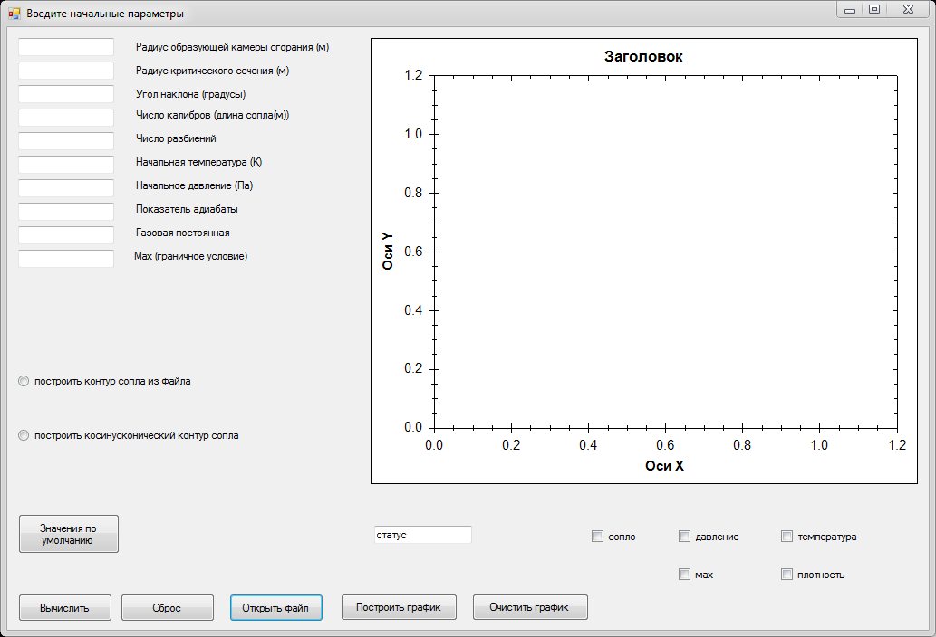

Рис. . Windows приложение

При проведении расчетов использовались следующие исходные данные:

 Па – давление в камере сгорания;

 К – температура в камере сгорания;

 Дж/кгК;

;

 – точность вычисления;

 – граничное условие.

Контур сопла задавался в следующем виде:



где  является точкой стыковки функции  и прямой, которая задается в следующем виде:

,

где – тангенс угла наклона.

Исходные данные для контура сопла заданны следующими:

 м;  м; ; ; ,

где  – радиус образующей камеры сгорания,  – радиус критического сечения,  – угол наклона,  – длина сопла,  – число разбиений.

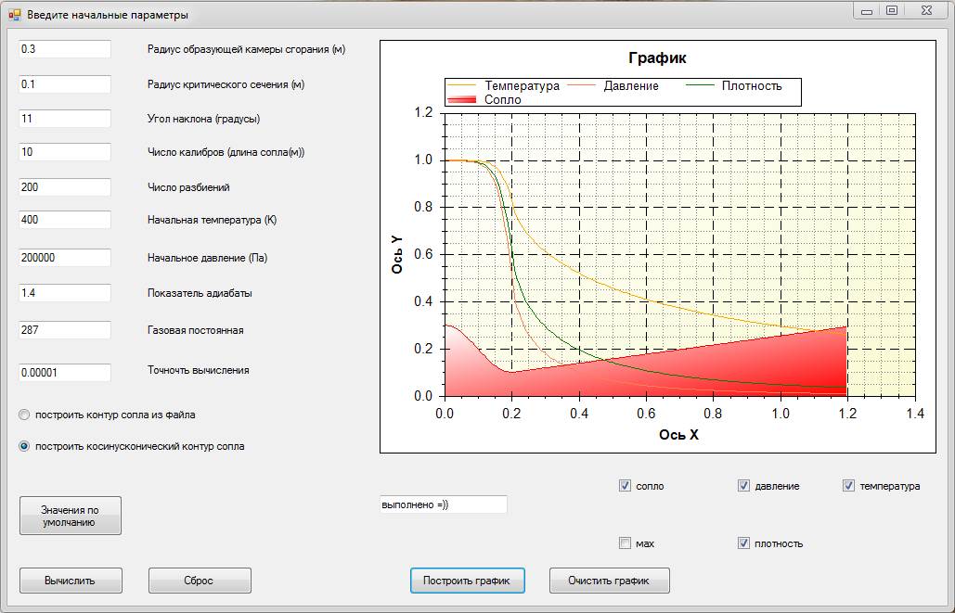

Рис. 3. Расчет сопла Лаваля по газодинамическим функциям   
и аналитическом задании контура

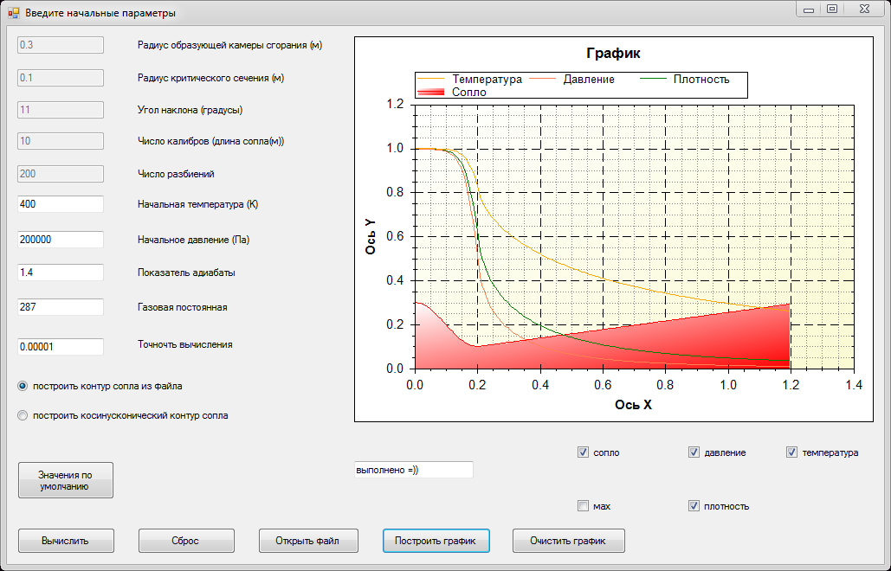

Рис. 4. Расчет сопла Лаваля по газодинамическим   
функциям и табличном задании контура

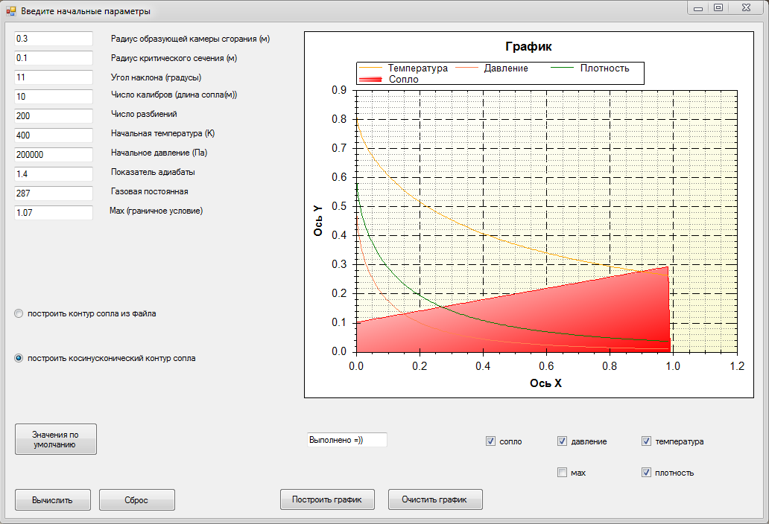

Рис. 5. Расчет квазиодномерного течения в сопле Лаваля   
и аналитическом задании контура

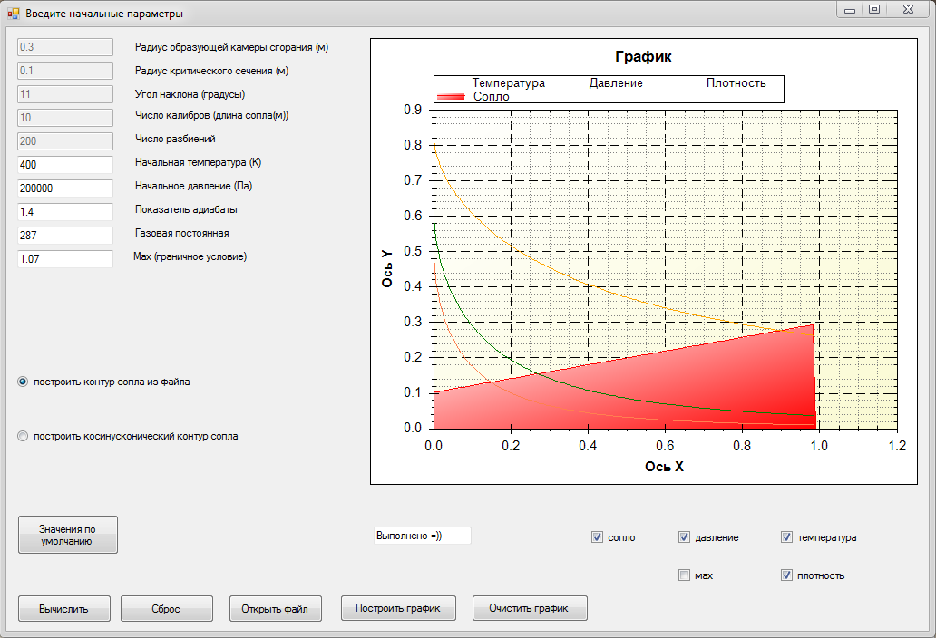

Рис. 6. Расчет квазиодномерного течения в сопле Лаваля   
и табличном задании контура.

Расчетная область, представляющая собой сверхзвуковую часть сопла Лаваля, представлена на рис. 7.

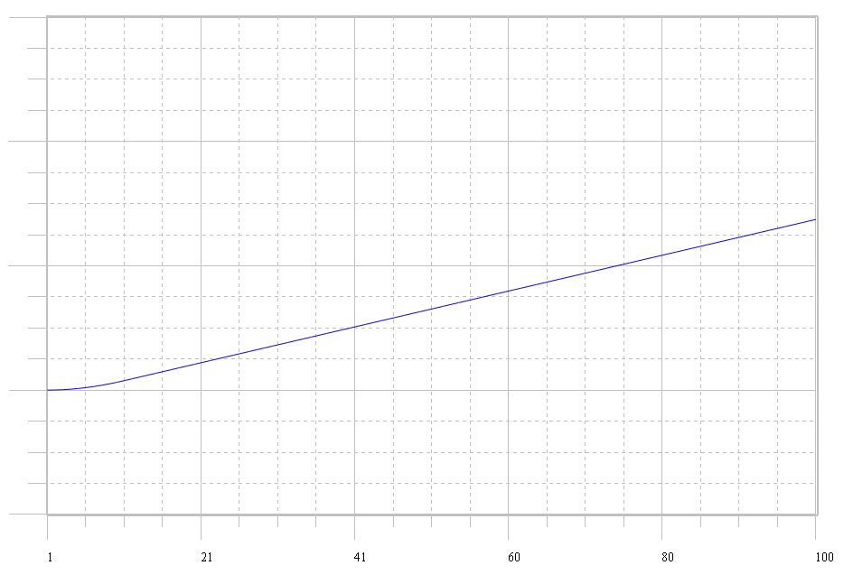

Рис. 7. Область решения

Для проверки алгоритма расчета, было проведено сравнение численного решения и аналитического получаемого из решения расходной функции и дальнейшего использования газодинамических функций. На рис. 6, 7, 8, 9, приведены графики сравнения давления, плотности, температуры и значения числа Маха.

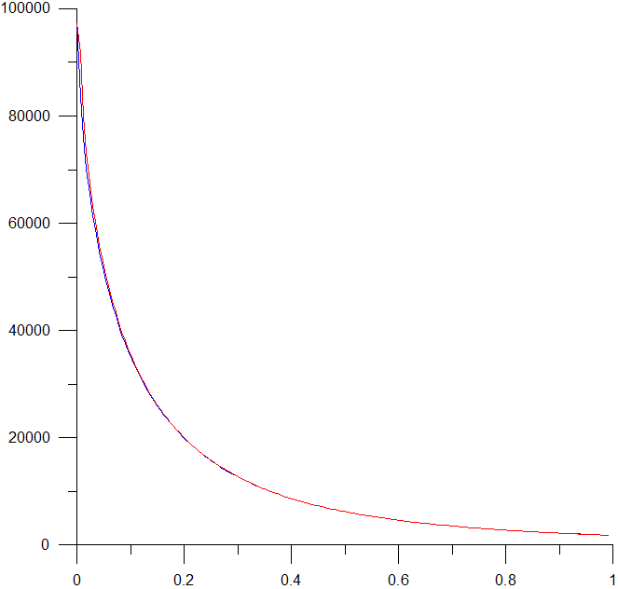

Рис. 6. Графики давления обоих расчетов   
для аналитического контура

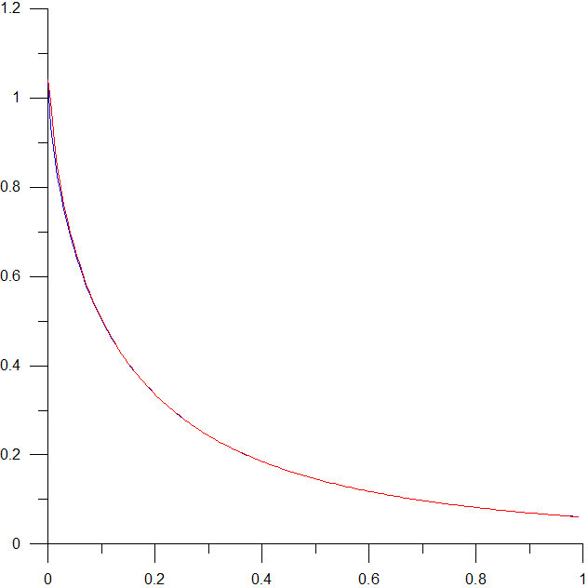

Рис. 7. Графики плотности обоих расчетов   
для аналитического контура

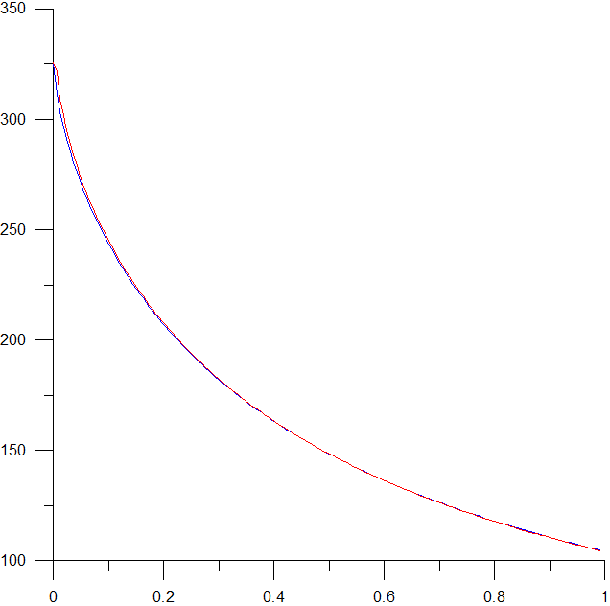

Рис. 8. Графики температуры обоих расчетов   
для аналитического контура

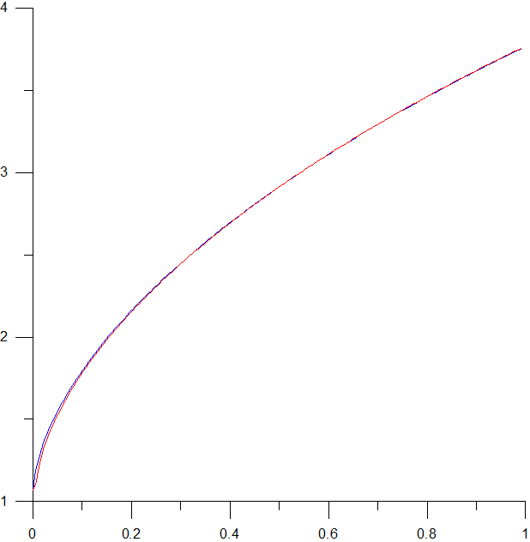

Рис. 9. Графики значений числа Маха обоих расчетов   
для аналитического контура

Для анализа численного решения, был проведен расчет для параболического контура сопла Лаваля представленного на рис. 10. Аналогично проведено сравнение численного решения и аналитического получаемого из решения расходной функции и дальнейшего использования газодинамических функций. Ниже приведены графики сравнения давления рис. 11, плотности рис. 12, скорости рис. 13 и температуры рис. 14.



Рис. 10. Контур параболического сопла Лаваля

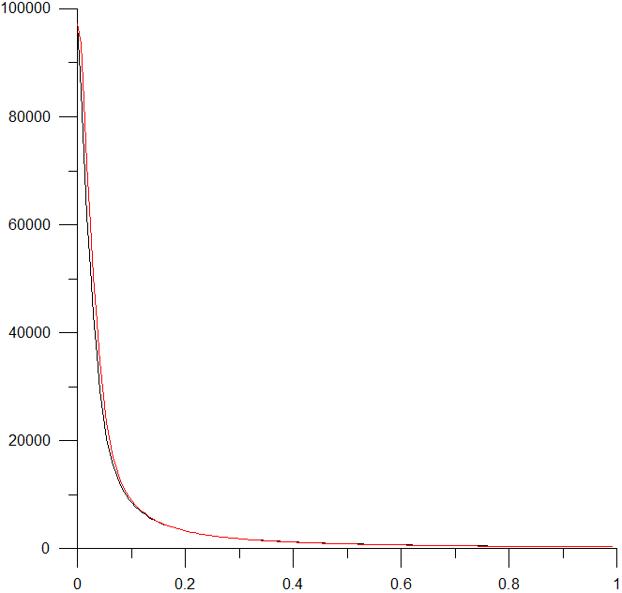

Рис. 11. Графики давления обоих расчетов   
для параболического контура

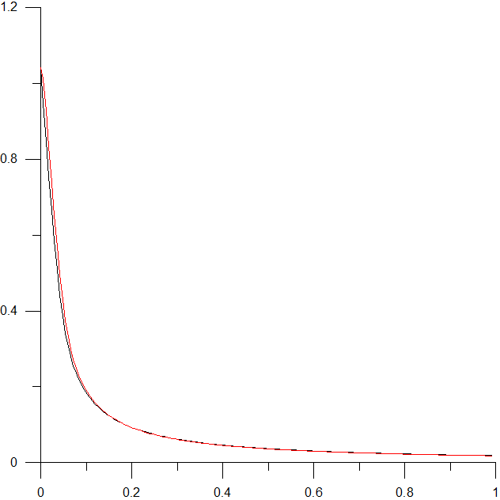

Рис. 12. Графики плотности обоих расчетов   
для параболического контура

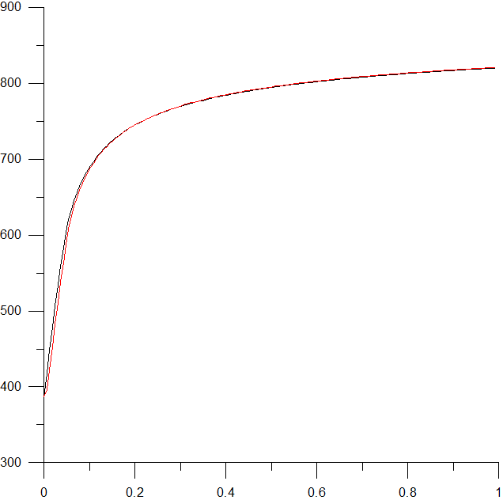

Рис. 13. Графики скорости обоих расчетов   
для параболического контура

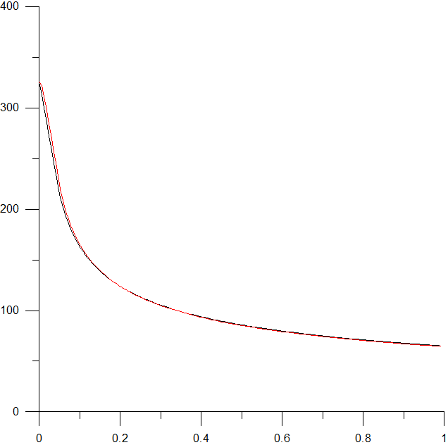

Рис. 14. Графики температуры обоих расчетов   
для параболического контура

Как видно из полученных графиков, для аналитического и табличного задания контура численное решения системы уравнений описывающих стационарное течение несжимаемого невязкого газа, в одномерном приближении сходится с решением по газодинамическим функциям.

# Заключение

В ходе выполнения работы на основании физико-математической модели и метода расчета разработан алгоритм расчета сверхзвукового течения в сопле Лаваля, и реализована программа расчета. Программа написана на языке высокого уровня C#, с графическим интерфейсом пользователя.

С использованием разработанной программы расчета проведено численное исследование однофазного течения в сопле Лаваля. Результаты расчетов проверены путем сравнения с решением получаемым при расчете газодинамических функций. Получено что результаты расчетов совпадают с точностью до изображения.

В дальнейшем планируется реализовать метод расчета всего газодинамического тракта сопла методом установления. Будут учтены следующие физические процессы: двухфазность продуктов сгорания и химические реакции в газовой фазе.

# Список использованной литературы

1. Абрамович Г. Н. Прикладная газовая динамика. В 2 ч. Ч. 1: Учеб. руководство: Для втузов. – 5-е. изд., перераб. и доп. – М.: Наука. Гл. ред. физ-мат. лит., 1991. – 600 с.
2. Газовая динамика двухфазных течений в соплах / И.М. Васенин, В.А. Архипов, В.Г. Бутов, А.А. Глазунов, В.Ф. Трофимов. Томск: Изд-во Том. ун-та, 1986. – 264 с.
3. Теория ракетных двигателей: Учебник для студентов высших технических учебных заведений/ В. Е. Алемасов, А. Ф. Дрегалин, А. П. Тишин; Под ред. В. П. Глушко. – М.: Машиностроение, 1989. – 464 с.
4. Пирумов У. Г., Росляков Г. С. Газовая динамика сопел. – М.: Наука. Гл. ред. физ-мат. лит., 1990. – 368 с.
5. Миньков С. Л., Миньков Л. Л.. Основы численных методов: Учебное пособие.–Томск: Изд-во НТЛ, 2006. – 260с.
6. Шилд, Герберт Полный справочник по C#.: Пер. с англ. – М.: Издательский дом «Вильямс», 2004. – 752с.
7. Агуров И. В. C#. Разработка компонентов в MS Visual Studio 2005/2008. СПб.: БХВ-Петербург, 2008. – 480с.